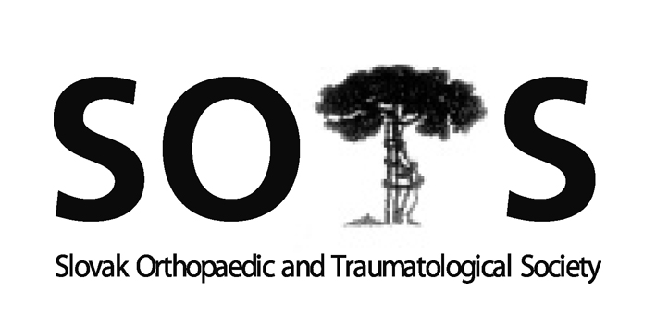

Slovenská ortopedická a traumatologická spoločnosť

I. ortopedicko-traumatologická klinika LFUK, UNB

Ružinovská 6, 826 06, Bratislava

Prezident: Prof. MUDr. Milan Kokavec, PhD.

e-mail: milan.kokavec@nudch.eu

|  |
| --- |
|  |

Zápisnica zo zasadnutia výboru SOTS 25.03. 2024  od 17,00

Hotel Crowne Plaza – Bratislava

Program:

1. Prezentácia, otvorenie, úvod
2. Kontrola zápisnice z minulého zasadnutia a pripomienky
3. Príprava Červeňanského dní 2024
4. Príprava jesenného kongresu SOTS
5. Správy hlavných odborníkov pre ortopédiu a pediatrickú ortopédiu
6. Sekcie výboru SOTS
7. Rôzne (SICOT, EFORT, ČSOT, ACTA),

Prítomní: viď prezenčná listina

Hostia:MUDr. A. Švrčková

Ad 1 Prof. Kokavec otvoril zasadnutie výboru o 17.00. Navrhovaný program bol schválený a doplnený.

Ad 2 Zápis z jesenného kongresu SOTS bol doplnený o informáciu Dr Spišákovej o vzdaní sa funkcie v odbornej pracovnej skupine I pre ortopedické pomôcky pri MZ SR.

Ad 3 Prof. Kokavec informoval o príprave ČD 2024, Na návrh výboru boli určené témy kongresu: konzervatívna liečba artróz, antikoagulačná liečba, ochorenia chrbtice, neuroortopédia, detská ortopédia, variá a sesterské sekcia. Nad kongresom prevzala záštitu ministerka zdravotníctva SR Zuzana Dolinková, ktoré prislúbila účasť aj na slávnostnom otvorení a odovzdávaní ocenení. Napriek zmene termínu zo strany hotela Crown plaza sa odborný program podarilo zostaviť. Tradične bolo vydané suplementum časopisu Bedeker zdravia s abstraktmi kongresu a odbornými príspevkami na hlavné témy kongresu.

Ad 4

Jesenný kongres SOTS 2024 organizuje Ortopedické oddelenie v Skalici pod vedením prim Totkoviča. Organizačne kongres zabezpečuje firma Progress a plánovaný je na 2.-4.10. 2024.

Ad 5 Správy hlavných odborníkov

Dr. Švec informoval o systémových chybách v kategorizácii zdravotnej starostlivosti a potrebe nápravy. Odoslaná bola žiadosť o opravu systémových chýb na MZ SR + potrebné nastavenie kategorizácie ako celku. Ďalej informoval o pripravovanom stretnutí zástupcov muskuloskeletálnej (teda ortopedickej), traumatologickej a spondylochirurgickej skupiny v rámci kategorizácie zdravotnej starostlivosti dňa 11.4. 2024 na MZ SR.

Dr. Švec informoval o skúsenostiach s robotickými výkonmi, ozrejmil stratovosť pracoviska z dôvodu nepreplácania výkonov ZP.

Dr. Totkovič formuloval pripomienky k revíznej endoprotetike. Výbor SOTS podporil žiadosť na preradenie nemocnice Šaca z 2. kategórie do 3. kategórie.

Ad 6 Výbor SOTS bol požiadaný o podporu pri jednaní so zdravotnými poisťovňami pri stanovovaní nových pravidiel vykazovania a uznávania výkonov z ortopedickej protetiky. Refundácia výkonov nie je v súlade s katalógom výkonov. Príprava nového katalógu výkonov je plánovaná na rok 2025..

Dr. Kľoc informoval o pripravovanom Osteologickom kongrese na jeseň ( 12.-14.9.2024) v hoteli **Bellevue v Hornom Smokovci. .**

Dr. Totkovič informoval, že sekcia pre nohu a členok bola prijatá do európskej spoločnosti EFAS, pričom kongres spoločnosti je plánovaný na jeseň 2024 v Bruseli.

Prof. Kokavec informoval o novo prijatých členoch SOTS:

MUDr. Doričko Róbert   - Prešov

MUDr. Púllová Lucia     - Bratislava - UNB

MUDr. Ledényi Ladislav – Nitra

MUDr. Kelleyová Daniela – Bratislava – Bory

MUDr. Huljak Tomáš  - Poprad

MUDr. Hrdlík Peter    - Košice

MUDr. Újhelyi Tomáš   - Dunajská Streda

MUDr. Valente Jakub   - Trnava

MUDr. Jakubík Tomáš – Bratislava – Cl. Ortopedica

Výbor SOTS upozornil na sledovanie dodržiavania stanov SOTS. Neplatiaci členovia budú vylúčení z SOTS a budem im zastavená distribúcia časopisu ACTA.

Prim. Demitrovič požiadal o korektnú „distribúciu“ pacientov s tumormi mäkkých tkanív do nemocníc po Slovensku z dôvodu nedostatočnej kapacity na I.OTK LF UK, SZU a UNB.

Ad 7 Zasadnutie redakčnej rady časopisu Acta sa konalo v Brne 29.2.2024 a za výbor SOTS sa zúčastnil prof. Kokavec a Doc. Šteňo. Informovali o plánovanom doplatku za prijatú prácu vo výške 200,-€ za publikovanie, a vyzvali na posielanie vedeckých prác slovenských autorov.

Prof. Kokavec informoval o národnom kongrese českej společnosti pro ortopedii a traumatologii v termíne 12.-14.6.2024.

Dr. Polan informoval o novej webovej stránke SOTS, ktorá je zatiaľ v skúšobnej prevádzke. Platbu 300,- € / mes. za prevádzku stránky je možné kompenzovať po umiestnení reklamy na stránku. Priamy prístup na stránku s možnosťou jej úpravy majú 2 členovia výboru. Aktualizácia stránky je potrebná.

Predsedníčka Sekcie ambulantných ortopédov Andrea Švrčková informovala Výbor SOTS o záveroch a uzneseniach zo stretnutia ambulantných ortopédov a predstaviteľov SAO v Rajeckých Tepliciach vo februári 2024.

* Ambulantní ortopédi nesúhlasia s aktuálnym znením legislatívy a povinnosťou ŠAS realizovať agendu ePN. Navrhujú novelizáciu zákona a ponechanie ePN v rovine možnosti pre ŠAS, nie povinnosti.
* Ambulantní ortopédi navrhujú úpravu bodového ohodnotenia výkonov.
* Výbor SOTS návrh odsúhlasil a podpísané žiadosti, ktoré budú zaslané do zdravotných poisťovní, sú prílohou zápisnice.

Predsedníčka SAO informovala výbor SOTS o dátovej analýze odboru ortopédia, ktorú pripravili zdravotné poisťovne. Dáta budú k dispozícii ortopédom na webovom rozhraní Ďalšie stretnutie SAO sa uskutoční v Rajeckých Tepliciach 5.-7.februára 2025.

Prof. Kokavec ukončil výbor SOTS o 20,00 hod.

Spracovala Mgr Zuzana Viktoryová